**Виды крытых вагонов**

**Модель 10-475**

**4-осный крытый вагон с поднимающимся кузовом для аппатитового концентрата**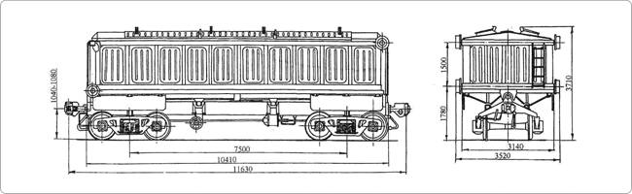

|  |  |  |
| --- | --- | --- |
| Грузоподъёмность — 60 т | Масса вагона (тара) — 26,5 т | Объём кузова — 48 м3 |

**Модель 10-4022**

**4-осный крытый вагон с поднимающимся кузовом для аппатита**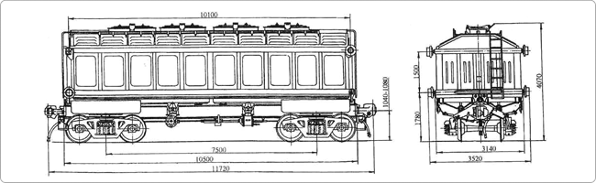

|  |  |  |
| --- | --- | --- |
| Грузоподъёмность — 66,5 т | Масса вагона (тара) — 26,5 т | Объём кузова — 55 м3 |

**Модель 11-066**

**4-осный крытый вагон**  
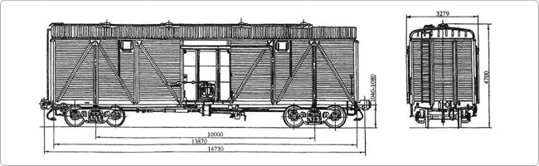

|  |  |  |
| --- | --- | --- |
| Грузоподъёмность  — 68 т | Масса вагона (тара) — 22 т | Объём кузова — 86,4 м3 Полный объем с учетом крыши — 120,15 м3 |

**Модель 11-066**

4-осный крытый вагон с металлической торцовой стеной

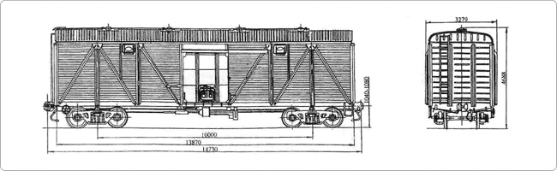

|  |  |  |
| --- | --- | --- |
| Грузоподъёмность  — 66 т | Масса вагона (тара) — 22 т | Объём кузова — 86,4 м3 Полный объем с учетом крыши — 120,15 м3 |

**Модель 11-217**

4-осный крытый цельнометаллический вагон, с уменьшенными дверными проемами

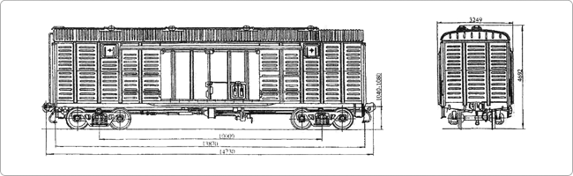

|  |  |  |
| --- | --- | --- |
| Грузоподъёмность  — 68 т | Масса вагона (тара) — 24,7 т | Объём кузова — 104 м3 Полный объем с учетом крыши — 120 м3 |

**Модель 11-240**

4-осный крытый двухъярусный вагон для скота без служебного отделения

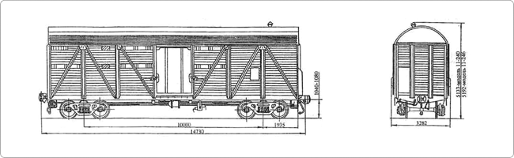

|  |  |  |
| --- | --- | --- |
| Грузоподъёмность  — 26,46 т | Масса вагона (тара) — 25,4 т |  |

**Модель 11-246**

4-осный крытый двухъярусный вагон для скота со служебным отделением

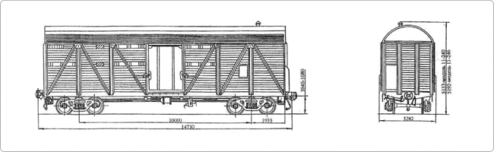

|  |  |  |
| --- | --- | --- |
| Грузоподъёмность  — 27,23 т | Масса вагона (тара) — 27,5 т |  |

**Модель 11-259**

4-осный крытый вагон для бумаги

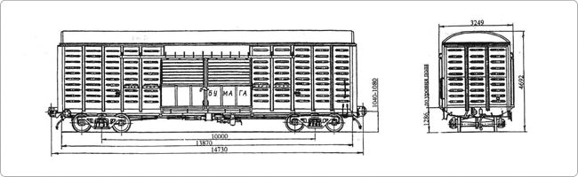

|  |  |  |
| --- | --- | --- |
| Грузоподъёмность  — 68 т | Масса вагона (тара) — 24 т | Объём кузова — 110 м3 Полный объем с учетом крыши — 120 м3 |

**Модель 11-260**

4-осный крытый цельнометаллический вагон, с уширенными дверными проемами

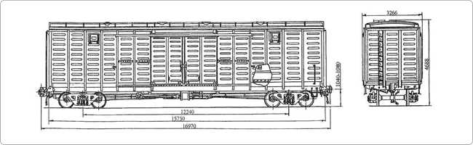

|  |  |  |
| --- | --- | --- |
| Грузоподъёмность  — 68 т | Масса вагона (тара) — 26 т | Объём кузова — 138 м3 |

**Модель 11-261**

4-осный крытый вагон для скота

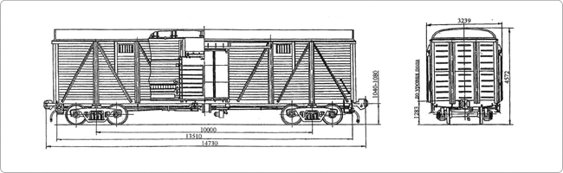

|  |  |  |
| --- | --- | --- |
| Грузоподъёмность  — 26,4 т | Масса вагона (тара) — 24 т |  |

**Модель 11-262**

4-осный крытый одноярусный вагон для скота со служебным отделением

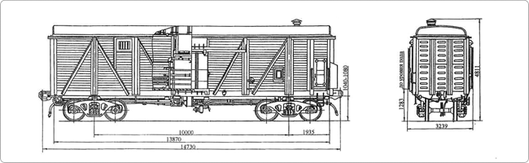

|  |  |  |
| --- | --- | --- |
| Грузоподъёмность  — 26,4 т | Масса вагона (тара) — 25,75 т |  |

**Модель 11-264**

4-осный крытый цельнометаллический вагон с переходной площадкой и уширенными дверными проемами

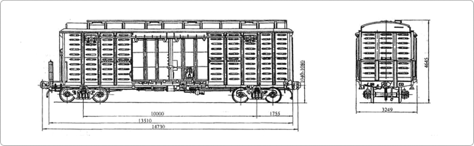

|  |  |  |
| --- | --- | --- |
| Грузоподъёмность  — 68 т | Масса вагона (тара) — 25 т | Объём кузова — 81 м3 Полный объем с учетом крыши — 114 м3 |

**Модель 11-267**

4-осный крытый вагон для скота

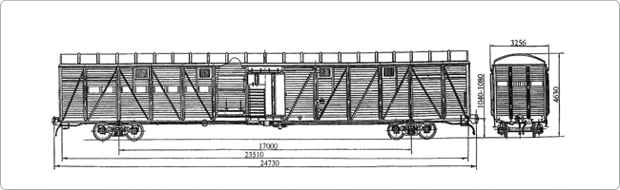

|  |  |  |
| --- | --- | --- |
| Грузоподъёмность  — 25 т | Масса вагона (тара) — 32,5 т |  |

**Модель 11-267**

4-осный крытый вагон для скота с тормозной площадкой

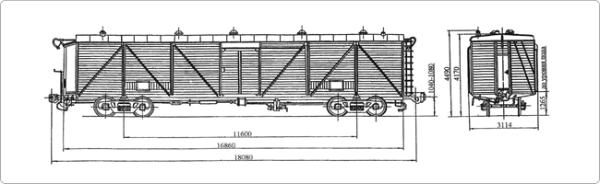

|  |  |  |
| --- | --- | --- |
| Грузоподъёмность  — 20 т | Масса вагона (тара) — 25,6 т |  |

**Модель 11-268**

4-осный крытый вагон для скота

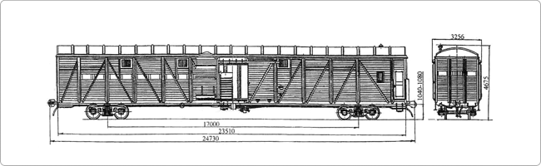

|  |  |  |
| --- | --- | --- |
| Грузоподъёмность  — 25 т | Масса вагона (тара) — 33,5 т |  |

**Модель 11-270**

4-осный крытый цельнометаллический вагон, с уширенными дверными проемами

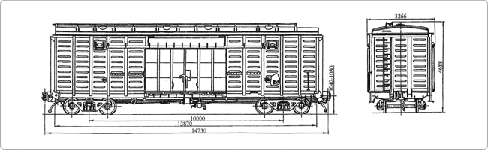

|  |  |  |
| --- | --- | --- |
| Грузоподъёмность  — 68,8 т | Масса вагона (тара) — 24,5 т | Объём кузова — 104 м3 Полный объем с учетом крыши — 122 м3 |

**Модель 11-276**

4-осный крытый цельнометаллический вагон, с уширенными дверными проемами

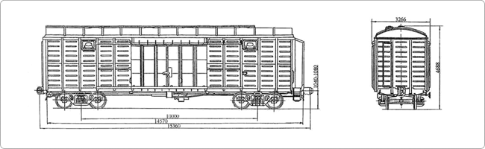

|  |  |  |
| --- | --- | --- |
| Грузоподъёмность  — 68 т | Масса вагона (тара) — 26 т | Объём кузова — 104 м3 Полный объем с учетом крыши — 122 м3 |

**Модель 11-280**

4-осный крытый вагон

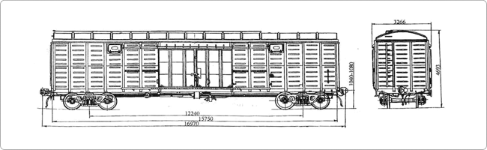

|  |  |  |
| --- | --- | --- |
| Грузоподъёмность  — 68 т | Масса вагона (тара) — 26 т | Объём кузова — 138 м3 |

**Модель 11-286**

4-осный крытый цельнометаллический вагон, с уширенными дверными проемами

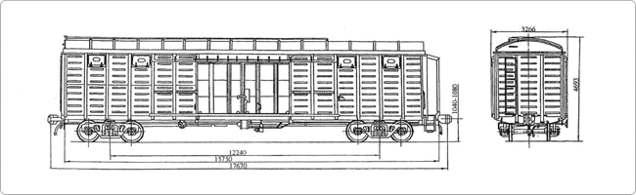

|  |  |  |
| --- | --- | --- |
| Грузоподъёмность  — 67 т | Масса вагона (тара) — 27 т | Объём кузова — 138 м3 |

**Модель 11-287**

4-осный крытый вагон для легковых автомобилей

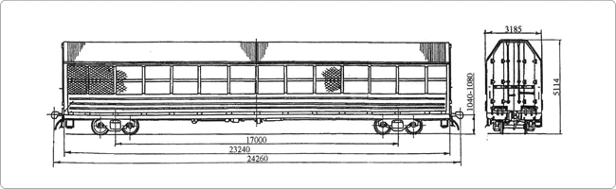

|  |  |  |
| --- | --- | --- |
| Грузоподъёмность  — 16 т | Масса вагона (тара) — 36 т |  |

**Модель 11-715**

4-осный крытый вагон-хоппер для цемента

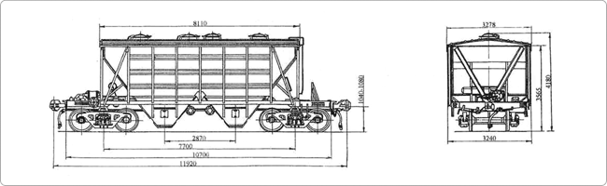

|  |  |  |
| --- | --- | --- |
| Грузоподъёмность  — 67 т | Масса вагона (тара) — 18,5 т | Объём кузова — 55 м3 |

**Модель 11-739**

4-осный крытый вагон-хоппер для зерна

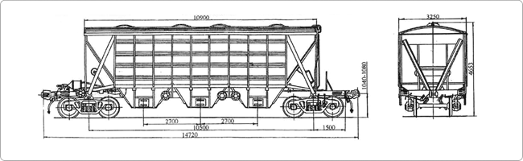

|  |  |  |
| --- | --- | --- |
| Грузоподъёмность  — 65 т | Масса вагона (тара) — 22 т | Объём кузова — 93 м3 |

**Модель 11-740**

4-осный крытый вагон-хоппер для минеральных удобрений

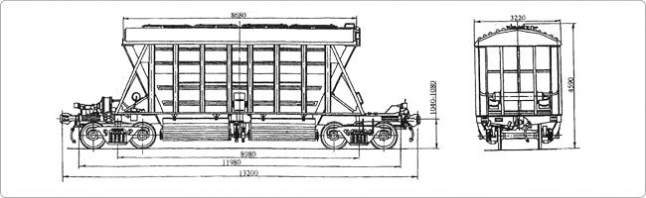

|  |  |  |
| --- | --- | --- |
| Грузоподъёмность  — 64 т | Масса вагона (тара) — 20 т | Объём кузова — 73 м3 |

**Модель 11-835**

4-осный крытый вагон для легковых автомобилей

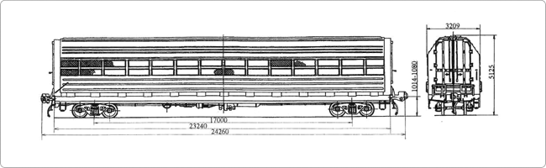

|  |  |  |
| --- | --- | --- |
| Грузоподъёмность  — 15 т | Масса вагона (тара) — 36 т |  |

**Модель 11-4081**

4-осный модернизированный вагон для микроавтобусов

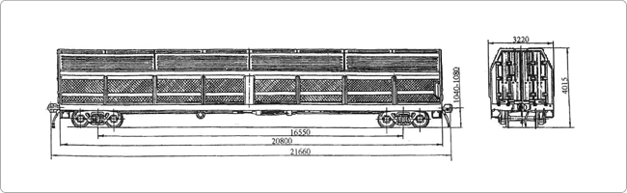

|  |  |  |
| --- | --- | --- |
| Грузоподъёмность  — 10 т | Масса вагона (тара) — 27 т |  |

**Модель 11-С001**

4-осный крытый вагон для скота с верхмним расположением люков

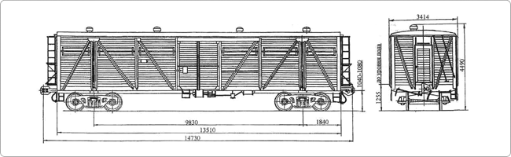

|  |  |  |
| --- | --- | --- |
| Грузоподъёмность  — 30 т | Масса вагона (тара) — 25,4 т |  |

**Модель 11-С101**

4-осный крытый сборно-разборный вагон

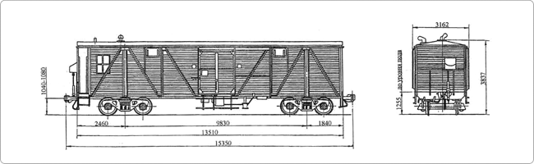

|  |  |  |
| --- | --- | --- |
| Грузоподъёмность  — 16 т | Масса вагона (тара) — 24,9 т | Объём кузова — 90 м3 |

**Модель 11-Н002**

4-осный вагон для перевозки среднетонажных контейнеров на базе крытого с тормозной площадкой

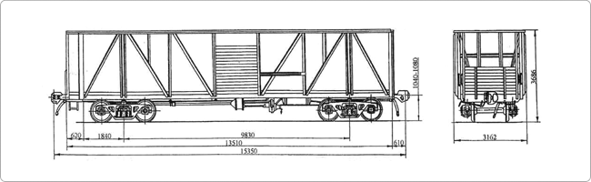

|  |  |  |
| --- | --- | --- |
| Грузоподъёмность  — 40 т | Масса вагона (тара) — 19,2 т |  |

**Модель 11-К001**

4-осный крытый цельнометаллический вагон

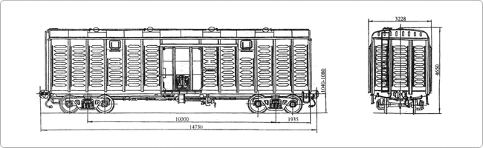

|  |  |  |
| --- | --- | --- |
| Грузоподъёмность  — 68 т | Масса вагона (тара) — 22,88 т | Объём кузова — 88,33 м3 Полный объем с учетом крыши — 120 м3 |

**Модель 11-К253**

4-осный крытый вагон для скота с нижним расположением люков

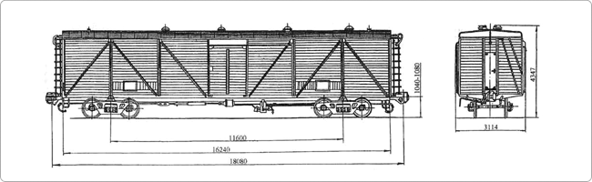

|  |  |  |
| --- | --- | --- |
| Грузоподъёмность  — 22 т | Масса вагона (тара) — 24,25 т | Объём кузова — 122 м3 |

**Модель 11-К255**

4-осный крытый вагон для среднетонажных контейнеров на базе крытого

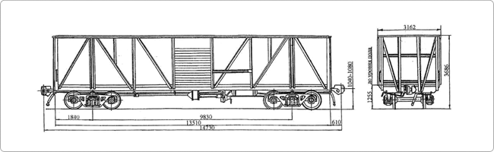

|  |  |  |
| --- | --- | --- |
| Грузоподъёмность  — 40 т | Масса вагона (тара) — 18,4 т |  |

**Модель 11-К651**

4-осный крытый цельнометаллический вагон для легковых автомобилей

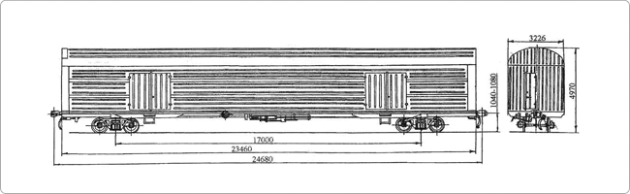

|  |  |  |
| --- | --- | --- |
| Грузоподъёмность  — 42 т | Масса вагона (тара) — 42 т |  |

**Модель 19-752**

4-осный крытый вагон-хоппер для зерна

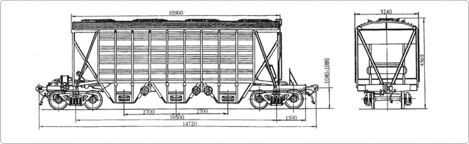

|  |  |  |
| --- | --- | --- |
| Грузоподъёмность  — 70 т | Масса вагона (тара) — 23 т | Объём кузова — 94 м3 |

**Модель 19-758**

4-осный крытый вагон-хоппер для цемента

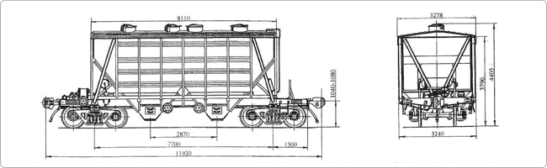

|  |  |  |
| --- | --- | --- |
| Грузоподъёмность  — 72 т | Масса вагона (тара) — 19,5 т | Объём кузова — 60 м3 |

**Модель 19-923**

4-осный вагон-хоппер для минеральных удобрений

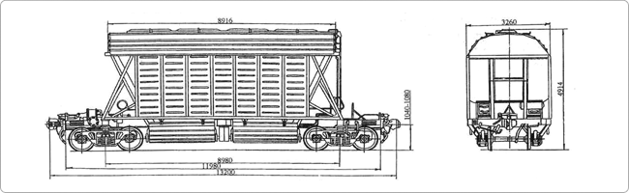

|  |  |  |
| --- | --- | --- |
| Грузоподъёмность  — 70 т | Масса вагона (тара) — 23 т | Объём кузова — 81 м3 |

**Модель 19-Х051**

4-осный крытый вагон-хоппер для сырья минеральных удобрений

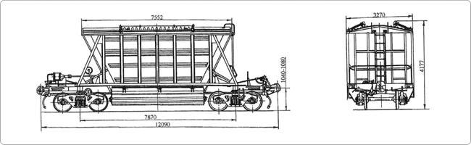

|  |  |  |
| --- | --- | --- |
| Грузоподъёмность  — 64 т | Масса вагона (тара) — 20 т | Объём кузова — 57 м3 |

**Модель 20-403**

4-осный крытый вагон-хоппер для гранулированной сажи

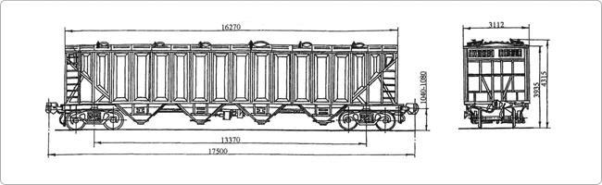

|  |  |  |
| --- | --- | --- |
| Грузоподъёмность  — 60 т | Масса вагона (тара) — 24 т | Объём кузова — 130 м3 |

**Модель 23-4082**

4-осный вагон для троллейбусов

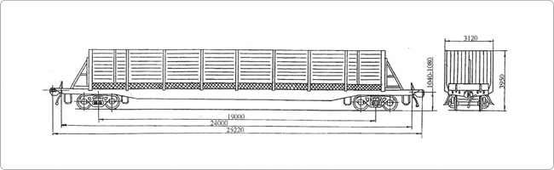

|  |  |  |
| --- | --- | --- |
| Грузоподъёмность  — 62,8 т | Масса вагона (тара) — 31,2 т |  |

**Модель 25-4001**

4-осный вагон-хоппер для технического углерода

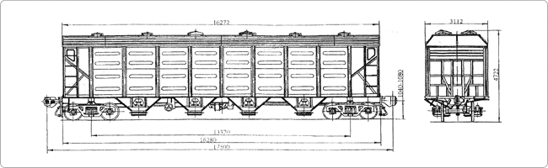

|  |  |  |
| --- | --- | --- |
| Грузоподъёмность  — 60 т | Масса вагона (тара) — 24 т | Объём кузова — 146 м3 |

**Модель 25-4046**

4-осный вагон для технического углерода

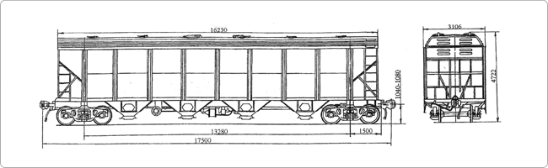

|  |  |  |
| --- | --- | --- |
| Грузоподъёмность  — 72 т | Масса вагона (тара) — 28 т | Объём кузова — 146 м3 |

**Модель 55-321**

4-осный крытый вагон-хоппер для цемента

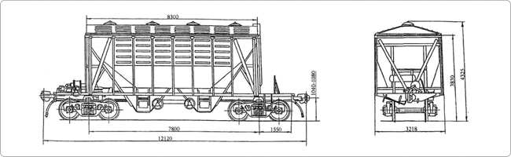

|  |  |  |
| --- | --- | --- |
| Грузоподъёмность  — 68 т | Масса вагона (тара) — 20,91 т | Объём кузова — 56 м3 |

**Модель 55-350**

4-осный вагон для перевозки минеральных удобрений

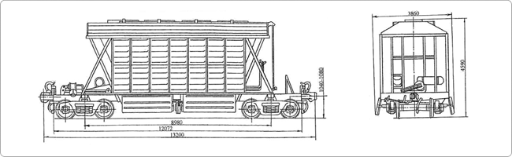

|  |  |  |
| --- | --- | --- |
| Грузоподъёмность  — 70 т | Масса вагона (тара) — 23 т | Объём кузова — 81 м3 |